**REPUBLIQUE TOGOLAISE**

**Travail**

**-**

**Liberté**

**-**

**Patrie**

**PRESIDENCE DE LA REPUBLIQUE**

**MINISTERE DE LA PLANIFICATION DU**

**DEVELLOPEMENT ET DE LA COOPERATION**

**Institut Africain d’Informatique**

**GERME TECH**

**Représentation du TOGO**

**Technology of dreamers**

**(**

**IAI**

**-**

**TOGO)**

BP 720 Lomé, TOGO

05

BP 12456 Lomé07, TOGO

07

**Tél**

:

(

+228) 97 59 06

75

**Tél**

00

(+228) 22 20 47

:

(

+228) 93 62 46

86

**Email**

:

iaitogo@iai

-

togo.com

**Email**

:

contact@germetech.com

**Site**

**-**

**Web**

:

www.iai

-

togo.tg

**Site**

**-**

**Web**

:

www.germetech.com

**RAPPORT DE STAGE DE DEUXIEME ANNEE**

**Type de stage**

:

Programmation

**THEME :**

Période

:

du 01 Juillet au 02 Septembre 2024

Rédigé et présenté par

GUENOUKPATI Malike

Étudiant en deuxième année tronc commun

Année Académique : 2023-2024

**Superviseur**

**Maitre de stage**

M AGBOKA Komlan

.

M. KADAYI Timothée

Enseignant à l’IAI-TOGO

DG de GERME TECH



Application web de gestion assistée des scores de match

# REMERCIEMENTS

* Toutes mes pensées de gratitudes vont à mes parents à qui je tiens à exprimer ma sincère gratitude pour leur soutien inconditionnel tout au long de mon stage. Votre encouragement constant, vos conseils précieux et votre amour m'ont aidé à traverser cette expérience enrichissante. Votre présence a été un soutien essentiel et je suis extrêmement reconnaissant de vous avoir à mes côtés.
* Ensuite nous tenons à remercier **M. KADAYI Timothée**, Directeur Général de Germe Tech, notre maître de stage, pour sa guidance précieuse, son expertise partagée, pour sa grande disponibilité, pour ses remarques lors de nos discussions ainsi que les conseils qu’il nous a donnés
* Nous tenons à remercier aussi **M. AGBOKA Komlan,** Enseignant à l’IAI-TOGO, notre superviseur ; nous vous sommes reconnaissants pour votre encadrement bienveillant, vos conseils avisés et votre confiance en nos capacités.
* Aussi à tous ces enseignants, nous leur disons un grand merci pour tout ce qu’ils ont fait pour nous. Pour leurs efforts inlassables, leur dévouement et leur passion pour l'enseignement. Vous avez été bien plus que de simples professeurs pour nous. Vous avez été des mentors, des guides et des sources d'inspiration. Vous nous avez encouragés à croire en nous-mêmes, à repousser nos limites et à viser l'excellence.
* Et à nos amis chers, nous vous remercions de votre soutien inébranlable, de vos encouragements constants et de votre amitié qui nous a motivés à donner le meilleur de nous-mêmes. Votre présence et votre soutien ont été essentiels dans notre parcours et nous sommes profondément reconnaissants pour tout ce que vous avez fait pour nous. Merci du fond du cœur pour votre amour, votre confiance et votre amitié qui ont illuminé mon chemin.
* Enfin J’adresse mes remerciements à M. AGBETI Kodjo, Représentant Résident de l’IAI-TOGO et au corps administratif de notre Institut pour leurencadrement et leur soutien tout au long de cette année.

# SOMMAIRE

REMERCIEMENTS i

SOMMAIRE ii

LISTE DES FIGURES iii

TABLE DES ILLUSTRATIONS iii

INTRODUCTION 1

PARTIE1 : CAHIER DES CHARGES 2

1.1 Présentation du sujet 3

1.2 Problématique du sujet 3

1.3 Intérêts du sujet 4

PARTIE2 : PRE-PROGRAMMATION 6

2.1 Etude de l'Existant 7

2.2 Critique de l'Existant 8

2.3 planning prévisionnelle de réalisation 9

2.4 Étude détaillée de la solution 10

PARTIE3 : REALISATION ET MISE EN OEUVRE 28

3.1 Matériels et logiciels utilisés 29

3.2 Sécurité de l’application 36

3.3 Evaluation financière de la solution 36

3.4 Présentation de l’application 37

CONCLUSION 44

BIBLIOGRAPHIE INDICATIVE i

WEBOGRAPHIE INDICATIVE ii

TABLE DES MATIERES iii

LISTE DES FIGURES

Figure 1: Logo de UML 1

Figure 2: Logo de draw.io 1

Figure 3: Diagramme de cas d’utilisation utilisateur 1

Figure 4: Diagramme de cas d’utilisation administrateur 1

Figure 5: Diagramme de cas d’utilisation système 1

Figure 6: Diagramme de classe du système 1

Figure 7: Diagramme d’activité cas d’authentification 1

Figure 8: Diagramme d’activité cas de gestion des scores 1

Figure 9: Diagramme de séquence : Cas d'Authentification 1

Figure 10: Diagramme de séquence : Cas de gestion des scores 1

Figure 11: Logo de Visual Studio Code 1

Figure 12: Logo de WAMPP 1

Figure 13: Logo de MySQL 1

Figure 14: Logo de PHP 1

Figure 15: Logo de HTML 1

Figure 16: Logo de Bootstrap 1

Figure 17: Logo de CSS 1

Figure 18: Logo de JavaScript 1

Figure 19: Page d'authentication 1

Figure 20: Page de gestion des employés 1

Figure 21: page de gestion des matchs 1

Figure 22: page de gestion des équipes 1

Figure 23: page de gestion des scores de match 1

Figure 24: panneau d'affichage du match 1

# TABLE DES ILLUSTRATIONS

Tableau 1: Tableau du planning prévisionnel de réalisation 1

Tableau 2: Description textuelle «S’authentifier» 1

Tableau 3: Description textuelle « Ajouter un employé » 1

Tableau 4: Caractéristiques du matériel utilisé 1

Tableau 5: Tableau de l'évaluation financière de la solution 1

# INTRODUCTION

L'informatique, un domaine essentiel en constante évolution, englobant l'étude, le développement et l'utilisation de systèmes informatiques pour résoudre des problèmes et faciliter le traitement de l'information. Elle fait appel au matériel informatique, tels que les ordinateurs et les serveurs, ainsi qu'au logiciel, comprenant les programmes et systèmes d'exploitation, pour gérer et manipuler les données.

Présente dans tous les aspects de notre vie quotidienne, l'informatique influence notre façon de travailler, de communiquer, de nous divertir et d'accéder à l'information. Elle trouve des applications dans divers domaines tels que la recherche scientifique, la médecine, la finance, les communications, les transports, le commerce, l'éducation et dans bien d’autres domaines jouant un rôle crucial pour le bon fonctionnement des grandes entreprises.

Dans cette perspective, l'Institut Africain d'Informatique du TOGO (IAI-TOGO) offre une formation complète pour former les futurs informaticiens. Cette formation de trois (03) ans débouche sur l'obtention d'un diplôme d'Ingénieur des Travaux Informatiques ou de Licence Professionnelle, selon le parcours choisi par les étudiants.

Pour valider cette formation, chaque étudiant doit effectuer un stage de deux (02) mois à la fin de la deuxième année. Ce stage offre l'opportunité de mettre en pratique les compétences acquises tout au long de l'année scolaire en réalisant une application concrète au sein d'une entreprise.

Dans ce contexte, notre stage s'est déroulé à GERME TECH, avec comme objectif la conception et le développement d'une Application web innovante. Cette plateforme, baptisée "Application web de gestion assisté de score de match " Ainsi ce projet vise à pallier les problèmes du a l’utilisation d’outils archaïque l’ors des jeux de match Dans ce document, nous présenterons en détail les différentes étapes de notre projet, L'objectif ultime est de fournir une solution innovante et efficace, répondant aux attentes des spectateurs. Ce document fournira un aperçu complet des trois phases essentielles de la création du logiciel de gestion des matches. Ces trois phases sont structurées comme suit : cahier des charges, la programmation, la réalisation et la mise en œuvre du logiciel.

# PARTIE1 : CAHIER DES CHARGES

## Présentation du sujet

Les jeux sportifs occupent une place prépondérante dans le monde du divertissement, captivant à la fois les jeunes et les adultes. Cependant, malgré leur popularité et leur impact significatif, les outils et les systèmes actuellement utilisés pour la gestion et la diffusion des matchs demeurent souvent rudimentaires et peu évolués. Les méthodes traditionnelles de gestion des scores, de suivi des performances et d'interaction avec les spectateurs laissent désirer en termes de modernité et d'efficacité.  
Dans ce contexte, le projet en question se propose de remédier à ces lacunes en introduisant une approche plus moderne et numérique. Intégration des solutions digitales qui amélioreront l'expérience des joueurs et des spectateurs en rendant les opérations plus fluides. Pour ce faire, le projet met en place deux interfaces distinctes mais complémentaires :

## **Problématique du sujet**

Dans le contexte des événements sportifs, il est indéniable que l'intérêt principal réside dans la capacité à suivre les scores et à identifier l'équipe gagnante. Cependant, la gestion et la diffusion des informations relatives aux matchs demeurent souvent inefficaces et archaïques, entraînant des lacunes dans la communication   
La difficulté majeure réside dans la nécessité de moderniser et d'optimiser les processus de gestion des scores tout en offrant une interface intuitive et engageante pour les spectateurs. Actuellement, les systèmes en place ne répondent pas toujours aux attentes élevées des utilisateurs en matière de réactivité et de précision des informations. Ainsi cette problématique soulève plusieurs enjeux importants :

**La Gestion des Scores :** Comment assurer une mise à jour en temps réel des scores et des statistiques du match, permettant ainsi une gestion plus fluide et précise des données. Le système doit également offrir des fonctionnalités de gestion des événements du match (buts, pénalités, etc.) de manière centralisée et efficace.

**l'engagement des Spectateurs :** Comment fournir une interface conviviale et attrayante qui permet aux spectateurs de suivre le déroulement du match de manière dynamique

**L'Accessibilité de l'Information :** Comment assure une diffusion claire et rapide des informations pertinentes, permettant aux spectateurs de rester informés sans effort supplémentaire.

## Intérêts du sujet

Ce projet vise la mise en place d’une interface en vue d’une bonne gestion de score

### Objectifs

**Objectif Général :**

L'objectif général du projet est de moderniser la gestion et l'affichage des scores sportifs en introduisant une solution numérique interactive. Cette solution vise à améliorer l'expérience des spectateurs et des gestionnaires de matchs en offrant une mise à jour en temps réel des informations et une interface utilisateur conviviale et engageante.

**Objectifs Spécifiques :**

De façon spécifique, le logiciel doit permettre de :

* Faciliter le processus de gestion des scores
* Automatiser le comptage des scores
* Assurer la sauvegarde des données
* Optimiser l'efficacité des opérations
* **Faciliter l'Accès aux Informations**
* **Assurer une interface conviviale**
* **Obtenir un** journal sur le déroulement du match
* Fournir la documentation
* Former des employés
* Livrer le code source

### Résultats

Au terme de ce projet on doit pouvoir observer les résultats suivants :

* La liste des matchs créer est disponible et consultable
* La liste des équipes est disponible et consultable
* La liste des employés est disponible et consultable
* Le journal sur la gestion des matchs est consultable et imprimables
* Statistiques des matchs et des équipes disponibles
* Faciliter d’accès au score de matchs
* Satisfaction accrue et fidélité des spectateurs envers les événements sportifs
* Interface utilisateur intuitif et fluide



# PARTIE2 : PRE-PROGRAMMATION

Avant de concevoir le logicielle proprement dit il est donc utile de connaître les outils, les ressources et la structure de base du projet. Cette étude portera également sur l'analyse approfondie des besoins et des exigences fonctionnelles, ainsi que la définition des cas d'utilisation et des scénarios qui guideront le développement ultérieur.

Dans un cadre plus claire cette partie est donc de fournir une base solide et claire pour la mise en œuvre du projet, en alignant les objectifs du projet avec les besoins des utilisateurs finaux. Cela garantit une meilleure compréhension des fonctionnalités attendues, des interactions système-utilisateur et des flux de travail, ce qui facilite le développement



## Etude de l'Existant

Avant de mettre en place de nouvelles solutions, il est essentiel de comprendre en  
profondeur les processus, les systèmes et les défis actuels auxquels la gestion des scores de matchs est confrontée. Cette étape permet d'identifier les forces et les faiblesses du système existant, de déterminer les opportunités d'amélioration et de s'assurer que la nouvelle plateforme répondra aux besoins spécifiques de la société de microfinances

La gestion des scores des matchs est souvent effectuée à l'aide d'outils traditionnels tels que des tableaux blancs, des feuilles de papier, ou des logiciels rudimentaires. Ces méthodes présentent des limitations en termes de précision, d'efficacité, et de convivialité.



### **Outils et Méthodes Existants**

**Tableaux Blancs et Feuilles de Papier**

**Avantages** :

**Simplicité** : Utilisés depuis longtemps, ils sont intuitifs et ne nécessitent pas de formation spécifique.

**Coût nul** : Les tableaux blancs et les feuilles de papier sont peu coûteux, accessibles à tout le monde.

**Inconvénients** :

**Risque d'Erreurs Humaines** : La mise à jour manuelle des scores est sujette à des erreurs (Les chiffres peuvent être mal notés ou effacés par inadvertance).

**Absence de Sauvegarde Automatique** : Les informations doivent être mises à jour manuellement à chaque fois, et il n'y a pas de sauvegarde en cas de perte ou d'endommagement.

**Pas d'Interface Conviviale pour les Spectateurs** : Les informations ne sont pas présentées de manière attrayante ou accessible pour les spectateurs, et il est difficile d'ajouter des éléments visuels tels que des logos ou des graphiques.

**Difficulté à Mettre à Jour en Temps Réel** : Les modifications doivent être effectuées manuellement, ce qui peut entraîner des délais et des incohérences dans les informations affichées.

### Besoins non Satisfaits par les Solutions Existantes

**Personnalisation :**

Les solutions existantes comme les tableaux blancs et les logiciels simples ne permettent pas une personnalisation approfondie des interfaces. Par exemple, les fonctionnalités de personnalisation des équipes (logos, couleurs, tailles de texte) sont limitées, et il n’est pas possible d’adapter l’interface à des besoins spécifiques ou à des préférences individuelles des utilisateurs.

## Critique de l'Existant



### **Limites des Méthodes Traditionnelles**

**Tableaux Blancs et Feuilles de Papier**

**-Erreurs Manuelles** : Susceptibles d'erreurs humaines lors de la mise à jour des scores (Les chiffres peuvent être mal notés ou effacés par inadvertance).

**-Absence de Fonctionnalités** : Pas de fonctionnalités d'automatisation ou de personnalisation.

**Logiciels Simples**

**-Interface Peu Intuitive** : Peut ne pas être conviviale pour les utilisateurs non techniques.

**-Fonctionnalités Limitée** : Peut ne pas inclure toutes les fonctionnalités nécessaires pour une gestion avancée des matchs.

### **Analyse des Besoins Non Satisfaits**

**Personnalisation et Flexibilité** : Les outils existants offrent souvent une personnalisation limitée. Les besoins spécifiques tels que les réglages précis des scores et des paramètres du match peuvent ne pas être entièrement couverts.

**Synchronisation en Temps Réel** : Les solutions actuelles peuvent manquer de capacités robustes pour afficher les scores et les informations en temps réel de manière fluide et efficace.

**Interface Utilisateur** : Une interface conviviale et moderne est souvent absente, ce qui rend l'utilisation moins intuitive et moins agréable pour les utilisateurs finaux.

## planning prévisionnelle de réalisation

Tableau 1: Tableau du planning prévisionnel de réalisation

|  |  |  |  |  |
| --- | --- | --- | --- | --- |
| No | ACTIVITE | DATE DE DEBUT | DATE DE FIN | DUREE |
| 1 | Insertion en entreprise et  prise en main du thème a développé | 08/07/2024 | 15/07/2024 | 8 jours |
| 2 | Maitrise du langage | 16/07/2024 | 01/08/2024 | 17 jours |
| 3 | Conception des différents  diagrammes | 02/08/2024 | 05/08/2024 | 4 jours |
| 4 | Présentation des différents  diagrammes au  superviseur et correction | 06/08/2024 | 06/08/2024 | 1 jour |
| 5 | Réalisation et mise en œuvre de l’application | 07/08/2023 | 31/08/2024 | 25 jours |
| 6 | Test et correction des fonctionnalités | 26/08/2024 | 30/08/2024 | 5 jours |
| 7 | Démonstration des différentes fonctionnalités au superviseur | 31/08/2024 | 31/08/2024 | 1 jour |
| 8 | Rédaction du document | 25/07/2024 | 30/08/2023 | 37 jours |

## **Étude détaillée de la solution**



### Choix des outils

#### Langage de modélisation : UML

Langage de Modélisation Unifié, UML (Unified Modeling Language) est un langage de modélisation graphique à base de pictogrammes conçu comme une méthode normalisée de visualisation dans les domaines du développement logiciel et en conception orientée objet.

Il est synthèse de langages de modélisation objet antérieurs comme Booch, OMT,OOSE. Principalement issu des travaux de Grady Booch, James Rumbaugh et Ivar Jacobson, UML est à présent un standard adopté par l'Object Management Group (OMG). La dernière version de la spécification validée par IOMG est UML 2.5.1 (2017).

Il existe en ce jour, 14 diagrammes répartis en 3 grandes classes. A savoir :

* Les diagrammes structurels ou statiques (07)
* Diagramme de classes (class diagram)
* Diagramme d'objets (object diagram)
* Diagramme de composants (component diagram)
* Diagramme de déploiement (deployment diagram)
* Diagramme des paquets (package diagram)
* Diagramme de structure composite (composite structure diagram)
* Diagramme de profils (profile diagram)
* Les diagrammes comportementaux (03)
* Diagramme de cas d'utilisation (use-case diagram)
* Diagramme d'états-transitions (state machine diagram)
* Diagramme d'activité (activity diagram)
* Les diagrammes d'interaction ou dynamiques (04)
* Diagramme de séquence (sequence diagram)
* Diagramme de communication (communication diagram)
* Diagramme global d'interaction (interaction overview diagram)
* Diagramme de temps (timing diagram)



Figure 1: Logo de UML

#### Processus de développement

Un processus de développement logiciel est le processus de division du travail de développement logiciel en étapes ou sous-processus plus petits, parallèles ou séquentiels pour améliorer la conception, la gestion des produits et la gestion de projet. Pour réaliser un système d'information, nous avons le choix entre différents modèles de développement parmi lesquels nous distinguons :

-Le modèle en cascade

-Le modèle en V

-Le modèle par prototypage

-Les modèles de processus unifié, dans ce modèle on a :

* UP (Unified Process : est un modèle de processus de développement logiciel itératif et incrémental)
* RUP (Rational Unified Process : fournit des lignes directrices détaillées et des modèles pour le développement logiciel. Il se concentre sur l'analyse des exigences, la modélisation, les tests et la gestion de configuration.)
* 2TUP (Two-Tiered Unified Process : est une variante du processus unifié.)

Dans le cadre de notre projet nous avons fait le choix d'utiliser le processus de développement 2TUP car ce dernier est itératif et définit des étapes à suivre lors du développement d'un logiciel. Il offre également une large place à la technologie et à la gestion du risque tout en permettant d'identifier les différents intervenants dans le projet et s’articule autour de 3 phases essentielles qui sont :

* Branche technique (ou droite)
* Branche fonctionnelle (ou gauche)
* Phase de réalisation

#### Les phases du processus 2TUP

-La branche technique (ou droite)

Elle permet la capture des besoins non fonctionnels. Il s'agit essentiellement des  
contraintes que l'application doit prendre en compte comme par exemple les  
contraintes d'intégration, les contraintes de développement et les contraintes de  
performances

**-**La branche fonctionnelle (ou gauche)

Elle vise la capture des besoins fonctionnels et l'analyse des spécifications  
fonctionnelles de manière à déterminer ce que va réaliser le système en termes de  
métier. C'est ici, qu'on identifie et dégage toutes les fonctionnalités du système à  
réaliser.  
**-Phase de réalisation**

Cette phase est la fusion des deux précédentes et mène à la conception applicative et à la solution adaptée aux besoins des utilisateurs. Elle concerne les étapes de la  
conception préliminaire, la conception détaillée, le codage et les tests puis l'étape de  
recette

#### Outils et Modélisation

**-Draw.io**

**Draw.io** (maintenant connu sous le nom de **diagrams.net**) est un outil de modélisation graphique en ligne qui permet de créer une grande variété de diagrammes, y compris des diagrammes UML, des diagrammes de flux de processus, des maquettes d'interface utilisateur, et bien plus encore. Voici une vue d'ensemble de ses caractéristiques et avantages :

**-Présentation Générale**

**Draw.io** est un outil de modélisation graphique basé sur le web qui permet de concevoir des diagrammes et des modèles de manière intuitive et collaborative. Il est largement utilisé pour la création de diagrammes UML, ERD (diagrammes de relation entre entités), et autres types de visualisations de données et de processus.

**-Caractéristiques et Fonctionnalités**

**Interface Intuitive** : Draw.io offre une interface utilisateur conviviale qui facilite la création et l'édition de diagrammes avec une fonctionnalité de glisser-déposer.

**Support de Divers Formats** : L'outil permet d'exporter les diagrammes dans plusieurs formats tels que PNG, JPEG, PDF, SVG, et même dans des formats XML pour une intégration ultérieure.

**Collaboration en Temps Réel** : Draw.io prend en charge la collaboration en temps réel via l'intégration avec des plateformes de stockage en nuage telles que Google Drive, OneDrive, et Dropbox, permettant à plusieurs utilisateurs de travailler simultanément sur le même diagramme.

**Large Bibliothèque de Modèles et Symboles** : L'outil propose une vaste bibliothèque de formes et de modèles pour différents types de diagrammes, y compris UML, ERD, BPMN (Business Process Model and Notation), et plus encore.

**Personnalisation et Flexibilité** : Les utilisateurs peuvent personnaliser les diagrammes avec des couleurs, des styles de ligne, des polices, et d'autres éléments visuels pour répondre aux besoins spécifiques de leur projet.

**-Utilisation dans le Projet**

**Création de Diagrammes UML** : Draw.io est utilisé pour créer des diagrammes UML tels que des diagrammes de classes, des diagrammes de séquence, et des diagrammes de cas d'utilisation, facilitant la modélisation des processus métier et des structures de données.

**Modélisation des Données** : L'outil est employé pour concevoir des diagrammes de relation entre entités (ERD) qui visualisent les relations entre les différentes entités de la base de données.

**Diagrammes de Flux de Travail** : Draw.io permet également la création de diagrammes de flux de processus pour illustrer les étapes et les décisions dans les processus métier.

**-Avantages**

**Gratuit et Accessible** : Draw.io est un outil gratuit accessible depuis un navigateur web, ce qui le rend facilement disponible pour les équipes travaillant sur des projets de modélisation.

**Intégration avec des Plateformes de Stockage** : La possibilité d'enregistrer et de partager des diagrammes directement sur des services de stockage en nuage facilite la collaboration et l'accès aux documents depuis différents appareils.

**Flexibilité et Personnalisation** : La richesse des options de personnalisation permet aux utilisateurs d'adapter les diagrammes aux besoins spécifiques du projet, offrant ainsi une solution flexible et polyvalente.

**-Conclusion**

Draw.io est un outil puissant pour la modélisation graphique qui répond à divers besoins en matière de création de diagrammes et de visualisation de données. Sa capacité à offrir des fonctionnalités de collaboration, sa large bibliothèque de modèles, et sa flexibilité en font un choix approprié pour les projets de modélisation et de gestion de processus.



Figure 2: Logo de draw.io

### Les différents diagrammes



#### Diagramme de cas d’utilisation

Il s’agira de définir les utilisateurs de notre système et les actions par lesquels cas utilisateurs vont interagir avec le système d’information

##### Les différents acteurs

-Utilisateurs (employé)

* **Actions :**

**Connexion et Authentification :** L'utilisateur se connecte avec ses identifiants (email et mot de passe). Si nécessaire, il peut réinitialiser son mot de passe en recevant un lien de réinitialisation par email.

**Modifier le Mot de Passe :** L'utilisateur peut changer son mot de passe après s'être connecté.

**Modifier l’Email :** L'utilisateur peut changer son email après s'être connecté.

**Modification des Scores :** L'utilisateur peut ajouter des points aux scores des équipes via un panneau de contrôle.

**Modifier les Logos et Noms des Équipes :** L'utilisateur peut ajouter, retirer ou modifier les logos et les noms des équipes.

**Modifier les Détails du Match :** L'utilisateur peut ajuster la taille et la couleur du texte des noms des équipes et des logos.

**Marquer les Pénalités :** L'utilisateur peut appliquer des pénalités pour les équipes concurrentes.

**Page d’Affichage :** L'utilisateur peut voir en temps réel les modifications des scores

**Accéder aux Journaux de Match :** L'utilisateur peut consulter les journaux des matchs pour voir un résumé des actions effectuées.

-Administrateur

* **Actions :**

**Connexion et Authentification :** L'administrateur se connecte avec ses identifiants (email et mot de passe). Si nécessaire, il peut réinitialiser son mot de passe en recevant un lien de réinitialisation par email.

**Créer un Employé :** L'administrateur peut créer de nouveaux comptes employés avec leurs informations (nom et email).

**Supprimer un Employé :** L'administrateur peut supprimer les comptes employés existants.

**Consulter les Journaux de Matchs :** L'administrateur peut consulter les journaux des matchs pour voir les actions effectuées par chaque employé et vérifier les opérations effectuées.

##### Diagramme de cas d’utilisation par acteurs

* Diagramme de cas d’utilisation utilisateurs

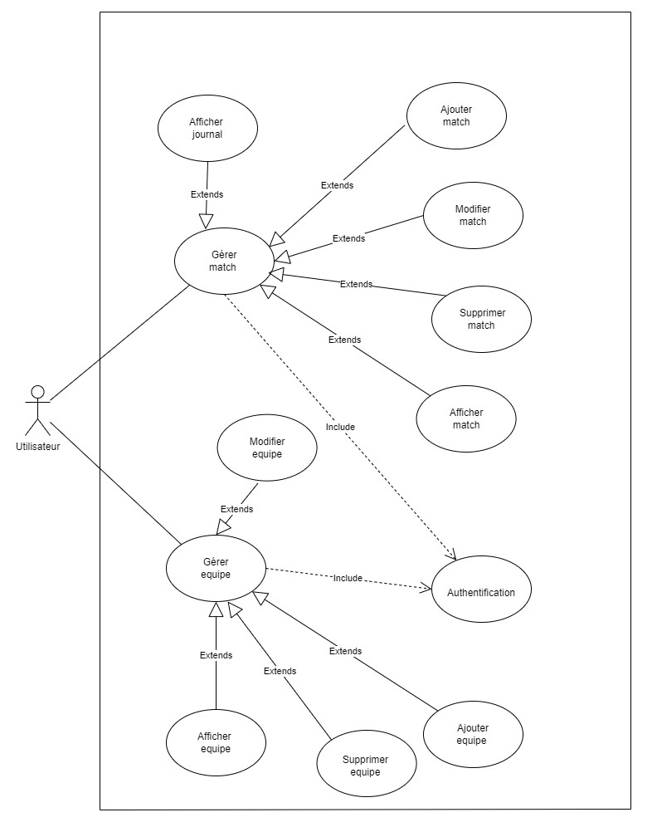

Figure 3: Diagramme de cas d’utilisation utilisateur

* Diagramme de cas d’utilisation administrateurs  
    
  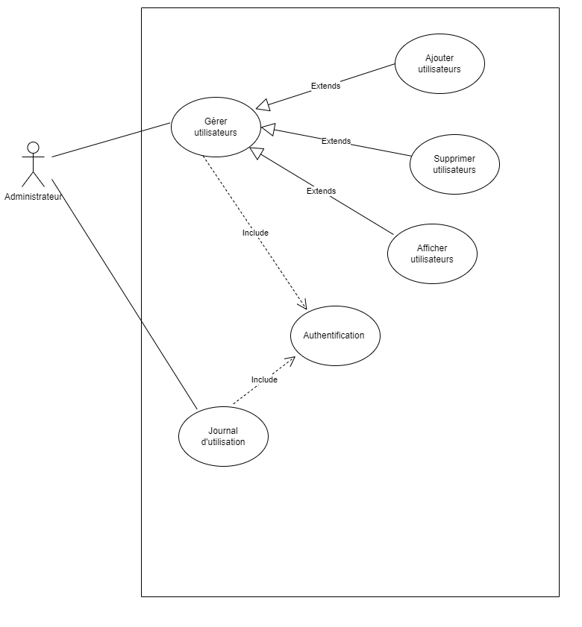

Figure 4: Diagramme de cas d’utilisation administrateur

* 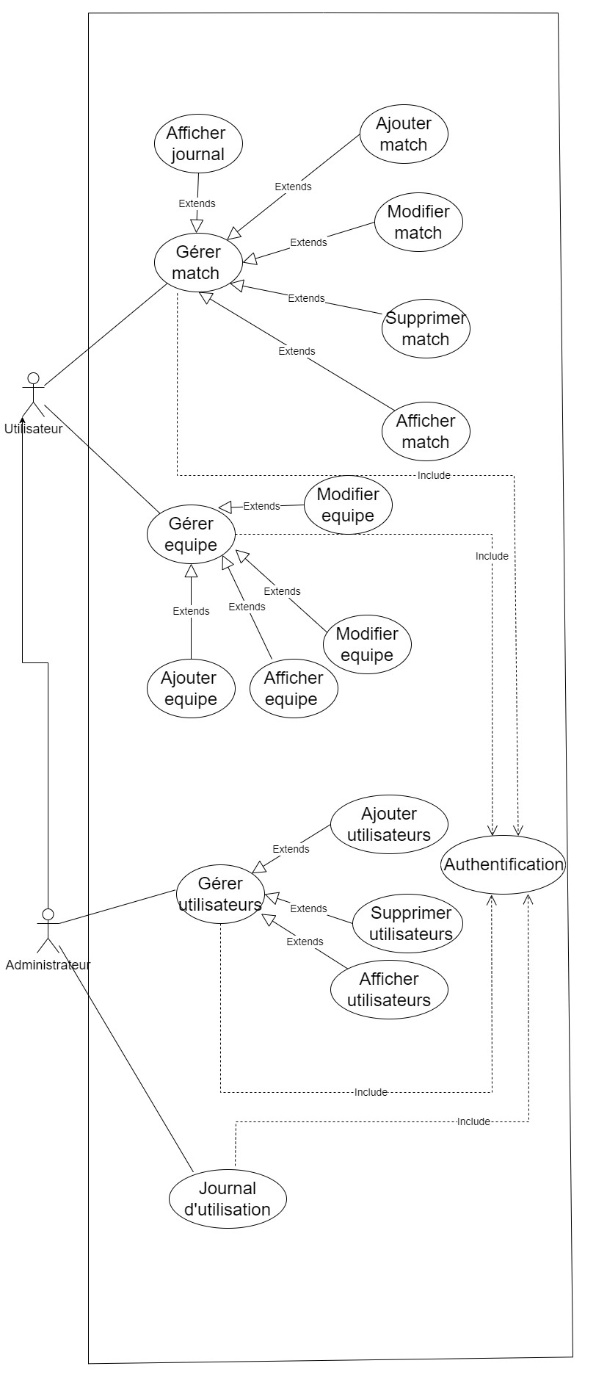 Diagramme de cas d’utilisation système

Figure 5: Diagramme de cas d’utilisation système

#### Descriptions textuelles

Tableau 2: Description textuelle «S’authentifier»

|  |
| --- |
| **SOMMAIRE D’IDENTIFICATION** |
| **Titre :** S’authentifier  **Résumé :** Ce cas d’utilisation permet aux utilisateurs de s’authentifier  **Acteur :** administrateur, Employé  **Date de création :** 27/08/2024  **Date de la dernière modification :** 27/08/2024 |
| **DESCRIPTION DES SCENARIOS** |
| **Préconditions :** |
| Accéder au formulaire de connexion L’utilisateur dispose d’un compte |
| **Scénario nominal :** |
| 1.L’utilisateur démarre l’application  2.Le système lui affiche le formulaire d’authentification  3.L’utilisateur saisit ses informations de connexion et valide (SE1)  4.L’utilisateur soumet les informations (SA1, SA2,)  5.L’utilisateur est redirigé sur un écran d’accueil en fonction de son profil |
| **Scénario alternatif :** |
| • **SA1** : les champs n’ont pas tous été remplis  . Le formulaire affiche que les données sont obligatoires Le déroulement reprend au point 3 du scénario nominal   * **SA2** : les informations de connexion sont erronées   . La page le signale à l’utilisateur  Le déroulement reprend au point 1 du scénario nominal |
| **Scénario d’exception** |
| • **SE1 :** L’utilisateur a interrompu la connexion  . Il ferme la fenêtre ou quitte la page  Le cas d’utilisation s’arrête |
| Post condition : L’utilisateur est connecté et a accès au menu correspondant à son profil utilisateur |

Tableau 3: Description textuelle « Ajouter un employé »

|  |
| --- |
| **SOMMAIRE D’IDENTIFICATION** |
| **Titre :** Ajouter un employé  **Résumé :** Ce cas d’utilisation permet à l’administrateur d’ajouter un employé  **Acteur :** Administrateur  **Date de création :**27/08/2024  **Date de la dernière modification :** 27/08/2024 |
| **DESCRIPTION DES SCENARIOS** |
| **Préconditions :** S’authentifié en tant que administrateur |
| **Scénario nominal :** |
| 1. 1. L’utilisateur clique sur l’onglet Ajouter un employé 2. 2. L’utilisateur saisit ses informations de l’employé (SE1) 3. 3. L’utilisateur soumet les informations (SA1, SA2) 4. 4. L’utilisateur est redirigé vers l’écran où sont affichés tous les utilisateurs |
| **Scénario alternatif :** |
| • **SA1** : les champs n’ont pas tous été remplis  . Le formulaire affiche que les données sont obligatoires Le déroulement reprend au point 2 du scénario nominal  • **SA2** : les informations ne respectent pas les conditions d’inscription  . La page le signale à l’utilisateur  Le déroulement reprend au point 2 du scénario nominal |
| **Scénario d’exception** |
| • **SE1 :** L’utilisateur a interrompu la connexion  . Il ferme la fenêtre ou quitte la page  Le cas d’utilisation se termine en erreur |
| Post condition : L’employé est bien enregistré dans le système |

#### Diagramme des classes

Le diagramme de classes permet de visualiser clairement la structure du système de  
gestion de score, en identifiant les principales entités et leurs relations. Il fournit une base  
solide pour la conception et le développement du système, en facilitant la  
communication entre les membres de l'équipe de développement et en assurant une  
documentation précise et complète du projet. En somme, une classe décrit les  
responsabilités, le comportement et le type d’un ensemble d’objets

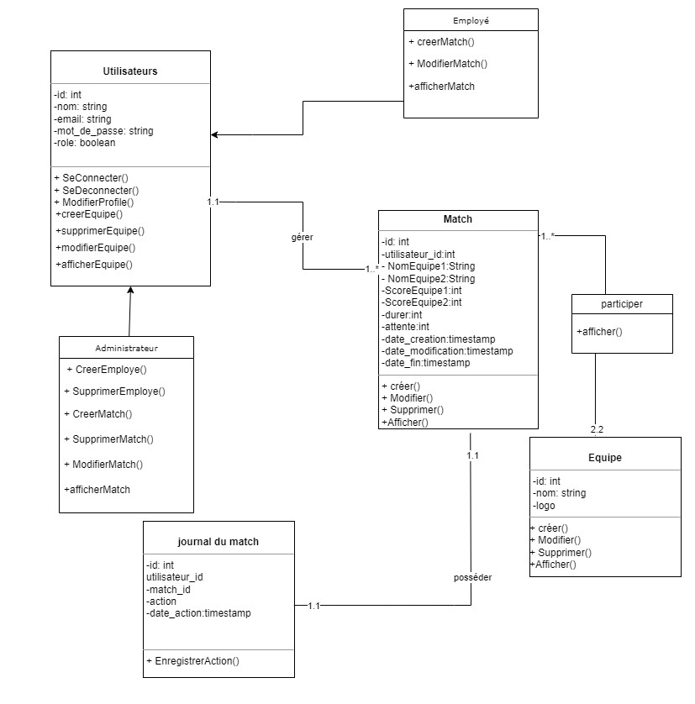

Figure 6: Diagramme de classe du système

#### Diagramme d’activités

Le diagramme d’activités se présente comme un organisme qui décrit les différents  
enchaînements ou étapes du déroulement d’un cas d’utilisation ou groupe de cas  
d’utilisation. On le décrit aussi comme un algorithme d’exécution d’un cas d’utilisation

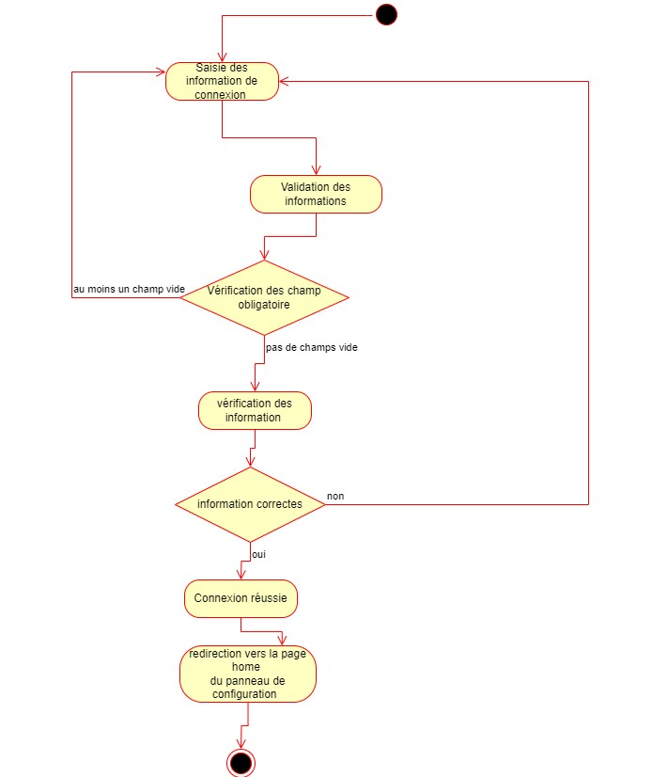

Figure 7: Diagramme d’activité cas d’authentification

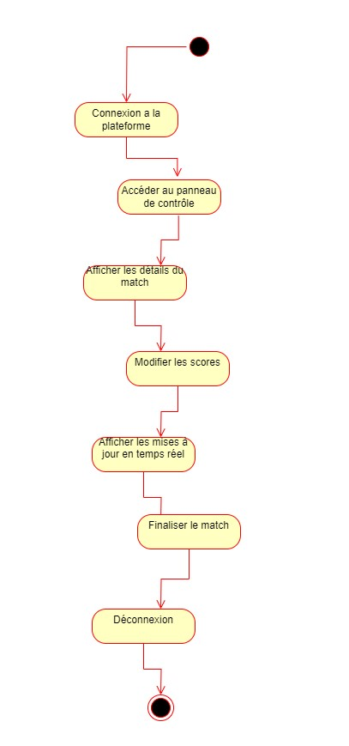

Figure 8: Diagramme d’activité cas de gestion des scores

#### Diagramme de séquence

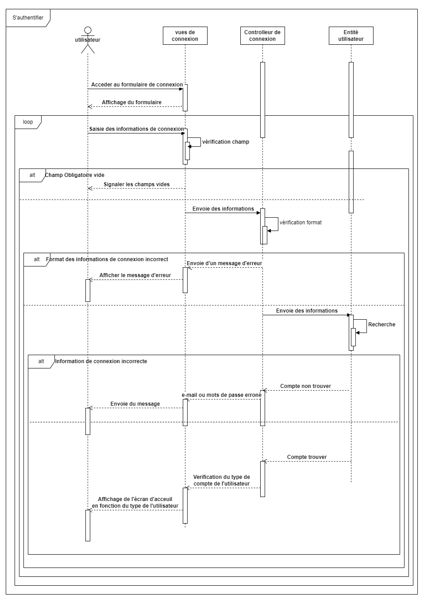

Figure 9: Diagramme de séquence : Cas d'Authentification

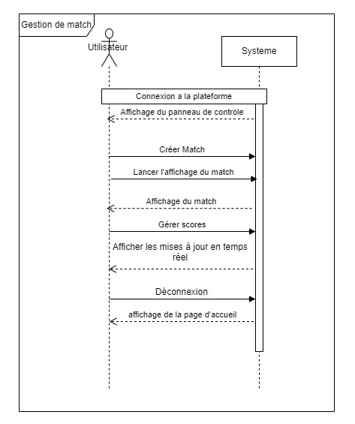

Figure 10: Diagramme de séquence : Cas de gestion des scores

# PARTIE3 : REALISATION ET MISE EN OEUVRE



## **Matériels et logiciels utilisés**

### Matériel

Le matériel qui nous a permis de développer notre solution informatique est unordinateur portable dont les caractéristiques sont les suivantes :

Tableau 4: Caractéristiques du matériel utilisé

|  |
| --- |
| Marque : HP |
| Modèle du système : HP EliteBook 840 G4 |
| Processeur : Intel(R) Core(TM) i5-7300U CPU @ 2.60GHz, 2712 MHz, 2 cœur(s), 4 processeur(s) logique(s) |
| Écrans : 15 |
| Mémoires RAM : 8,00 Go (7,88 Go utilisable) |
| Système d’exploitation : Microsoft Windows 10 Professionnel/ 64bits |

### Logiciels

Les langages de programmation système de gestion de base de données relationnelle, outils et technologie utilisés sont les suivantes :

* **VISUAL STUDIO CODE**

Visual Studio Code (VS Code) est un éditeur de code source léger, puissant et hautement personnalisable développé par Microsoft. Lancé en 2015, VS Code est rapidement devenu l'un des éditeurs de code les plus populaires parmi les développeurs. Il offre une expérience utilisateur exceptionnelle grâce à son interface conviviale, sa réactivité et sa facilité d'utilisation.

Doté d'une vaste gamme d'extensions et de plugins, VS Code prend en charge de nombreux langages de programmation, ce qui en fait un outil polyvalent pour les développeurs travaillant sur divers projets. Il propose des fonctionnalités avancées telles que l'autocomplétion, le débogage, la gestion de version, l'intégration avec Git, la coloration syntaxique et bien plus encore, ce qui améliore significativement la productivité des développeurs.

En outre, Visual Studio Code est open-source, ce qui signifie qu'il est constamment amélioré par une communauté active de développeurs qui contribuent à son évolution et à son amélioration continue.

En somme, Visual Studio Code est un outil incontournable pour les développeurs cherchant un éditeur de code flexible et performant pour leurs projets de développement. Sa simplicité d'utilisation, sa richesse en fonctionnalités et son extensibilité en font un choix populaire dans la communauté du développement logiciel.



Figure 11: Logo de Visual Studio Code

* **WAMP**

**WAMP** (Windows, Apache, MySQL, PHP) est une solution logicielle populaire permettant de créer un environnement de développement web local sur un système d'exploitation Windows. WAMP est spécifiquement conçu pour les utilisateurs de Windows, offrant une interface conviviale pour gérer et configurer un serveur web local. C'est un outil essentiel pour les développeurs souhaitant tester leurs sites web et applications en local avant de les déployer sur un serveur en ligne. WAMP est conçu pour fonctionner exclusivement sur le système d'exploitation Windows. WAMP inclut les composants essentiels nécessaires pour exécuter un serveur web.

**-Apache** : Un serveur web HTTP largement utilisé qui permet de servir des pages web aux utilisateurs à partir de votre machine locale.

**-MySQL** : Un système de gestion de bases de données relationnelles, utilisé pour stocker et gérer les données des applications web.

**-PHP** : Un langage de script côté serveur utilisé pour générer des pages web dynamiques et interagir avec les bases de do

**-Interface graphique facile à utiliser** : WAMP Server offre une interface simple pour démarrer ou arrêter les services, configurer les paramètres, et gérer les bases de données MySQL avec phpMyAdmin.

**-phpMyAdmin intégré :** Cet outil web permet une gestion facile des bases de données MySQL, offrant une interface graphique pour exécuter des requêtes SQL,gérer les tables, et administrer les utilisateurs.

**-Gestion des versions PHP** : WAMP permet de basculer entre différentes versions de PHP, ce qui est utile pour tester la compatibilité des projets avec diverses versions du langage.

WAMP est un outil puissant et accessible pour les développeurs web utilisant Windows. Il fournit une solution complète pour créer un environnement de développement local, permettant de tester et de déployer des projets web en toute simplicité. Avec son interface conviviale et sa capacité à gérer les services de manière efficace, WAMP est un choix idéal pour les développeurs cherchant à travailler dans un environnement Windows tout en bénéficiant de la puissance d'un serveur web complet.



Figure 12: Logo de WAMPP

* **MYSQL**

MySQL est un système de gestion de base de données relationnelle (SGBDR) opensource très populaire. Il a été développé pour offrir une solution robuste et performante de stockage, de gestion et de récupération des données. Créé par Michael Widenius et David Axmark, MySQL est devenu l'une des bases de données les plus utilisées dans le monde du développement web.

MySQL est apprécié pour sa rapidité, sa fiabilité et sa compatibilité avec de nombreux langages de programmation, dont PHP, Python, Java, et bien d'autres. Il est également prisé pour sa capacité à gérer de gros volumes de données et à supporter un grand nombre d'utilisateurs simultanés.

En tant que SGBDR, MySQL permet de créer et de manipuler des bases de données relationnelles, d'effectuer des requêtes complexes pour extraire des données spécifiques et de garantir l'intégrité et la cohérence des données stockées.

Avec une communauté active de développeurs et une documentation riche, MySQL offre un écosystème solide et une vaste gamme d'outils pour gérer efficacement les données. Que ce soit pour des applications web, des systèmes de gestion, ou des projets d'entreprise, MySQL est un choix populaire en raison de sa simplicité, de sa stabilité et de ses performances élevées.



Figure 13: Logo de MySQL

* **PHP**

PHP, acronyme de "HyperText Preprocessor", est un langage de programmation largement utilisé pour le développement web. Créé à l'origine en 1994 par Rasmus Lerdorf, PHP est aujourd'hui l'une des technologies les plus populaires pour la création de sites web dynamiques et interactifs. Sa grande flexibilité et sa facilité d'intégration avec les bases de données en font un choix privilégié pour les développeurs cherchant à concevoir des applications web puissantes et évolutives. Avec une communauté active et de vastes ressources en ligne, PHP offre un écosystème solide qui permet aux développeurs de réaliser des projets web complexes de manière efficace et rapide. Que ce soit pour créer un simple formulaire de contact ou un système de gestion de contenu complet, PHP reste un incontournable dans l'univers du développement web.



Figure 14: Logo de PHP

* **HTML**

HTML, qui signifie "HyperText Markup Language" (Langage de balisage hypertexte), est le fondement de la création de pages web. Il s'agit d'un langage de balisage utilisé pour structurer et organiser le contenu des pages web, permettant ainsi de définir la présentation, le formatage et les liens entre différents éléments.

Créé par Tim Berners-Lee dans les années 1990, HTML est le langage essentiel pour définir la structure d'un document web. Grâce à une série de balises et d'attributs, les développeurs peuvent insérer des textes, des images, des vidéos, des formulaires, des liens et d'autres éléments interactifs dans une page web.

L'un des avantages clés d'HTML est sa nature universelle et sa compatibilité avec tous les navigateurs web modernes. Il permet de créer des sites web statiques ou dynamiques, tout en étant extensible grâce à l'utilisation de CSS (Cascading Style Sheets) et de JavaScript pour améliorer la présentation et ajouter des fonctionnalités interactives.

En somme, HTML joue un rôle fondamental dans la conception de pages web et reste

un langage essentiel pour les développeurs web du monde entier. Sa simplicité, sa flexibilité et sa portabilité en font un outil incontournable pour la création de contenu sur Internet.



Figure 15: Logo de HTML

* **BOOTSTRAP**

Bootstrap est un Framework front-end open-source largement utilisé pour le développement web. Créé par Twitter en 2011, Bootstrap offre un ensemble de composants, de styles et de modèles prêts à l'emploi, permettant aux développeurs de concevoir des sites web réactifs et esthétiquement attrayants rapidement et facilement.

Ce Framework est basé sur HTML, CSS et JavaScript, ce qui en fait un choix idéal pour créer des sites web adaptatifs qui s'affichent de manière optimale sur tous les appareils, des ordinateurs de bureau aux smartphones en passant par les tablettes. Avec une grande communauté active et une documentation exhaustive, Bootstrap offre une multitude d'outils et de ressources pour simplifier le processus de développement web. Grâce à sa modularité, les développeurs peuvent personnaliser leur projet en choisissant les composants et les styles nécessaires, ce qui améliore significativement leur productivité.

En somme, Bootstrap est un outil incontournable pour les développeurs souhaitant créer des sites web modernes, réactifs et esthétiquement agréables. Sa popularité et son adaptabilité en font un Framework de choix pour de nombreux projets web à travers le monde.



Figure 16: Logo de Bootstrap

* **CSS**

CSS, qui signifie "Cascading Style Sheets" (Feuilles de style en cascade), est un langage de style utilisé pour définir l'apparence et la mise en page des documents web. Introduit en 1996, CSS est devenu un pilier essentiel du développement web moderne, permettant aux concepteurs de séparer le contenu (HTML) de la présentation (styles). Grâce à CSS, il est possible de contrôler la typographie, les couleurs, les marges, les bordures et d'autres aspects visuels des pages web de manière cohérente sur l'ensemble du site. En organisant le code de manière modulaire, CSS facilite la maintenance et la mise à jour des sites, tout en améliorant l'accessibilité et l'expérience utilisateur. En combinant CSS avec HTML et JavaScript, les développeurs peuvent créer des sites web esthétiques, réactifs et adaptés à tous les appareils. En somme, CSS joue un rôle clé dans la création d'une expérience visuelle attrayante et conviviale pour les utilisateurs sur Internet.



Figure 17: Logo de CSS

* **JAVASCRIPT**

JavaScript est un langage de programmation de haut niveau, dynamique et polyvalent, utilisé principalement pour développer des applications web interactives et réactives. Créé en 1995 par Brendan Eich, JavaScript est devenu l'un des piliers essentiels du développement web moderne. Intégré dans les pages HTML, il permet aux développeurs d'ajouter des fonctionnalités interactives, telles que des animations, des formulaires dynamiques, des effets visuels et bien plus encore, rendant ainsi les sites web plus attractifs et engageants pour les utilisateurs. En outre, JavaScript est également utilisé côté serveur (Node.js) pour développer des applications web évolutives et performantes. Grâce à une large communauté de développeurs et à une vaste bibliothèque de Framework et de bibliothèques, JavaScript offre un écosystème robuste qui permet aux développeurs de créer des expériences utilisateur exceptionnelles sur le Web. Que ce soit pour une simple page web ou une application web complexe, JavaScript reste un outil incontournable pour l'innovation et la création de contenu interactif sur Internet.



Figure 18: Logo de JavaScript

## Sécurité de l’application

L’interface de gestion des scores présente des enjeux de sécurité essentiels pour protéger les données des employées et garantir l'intégrité du processus de gestion. La sécurité de l'application repose sur plusieurs aspects clés :

-Gestion des accès : L'accès à l'application doit être strictement contrôlé pour garantir que seuls les utilisateurs autorisés, tels que l’employé et l’administrateur puissent accéder aux données et effectuer des opérations

- Cryptage des mots de passe : tous les mots de passe doivent être cryptées lors de leur stockage dans la base de données. Cela garantit que même en cas d'accès non autorisé à la base de données, les mots de passe restent illisibles sans la clé de déchiffrement appropriée.

- Contrôles d'accès aux données : Les utilisateurs ne doivent avoir accès qu'aux informations qui leur sont nécessaires pour effectuer leurs tâches. Une gestion fine des autorisations est donc cruciale.

## Evaluation financière de la solution

Tableau 5: Tableau de l'évaluation financière de la solution

|  |  |  |  |  |
| --- | --- | --- | --- | --- |
| Désignation | Description | Quantité | Prix unitaire  (FCFA) | Total  (FCFA) |
| Matériel | Modèle HP EliteBook 840 G4 | 1 | 195.000 | 195.000 |
| Coûts de formation du personnel | Ces coûts couvrent la formation du personnel de la société de  pour l'utilisation de l'application. | - | 125.550 | 125.550 |
| Coûts de maintenance et de support | Cette partie du budget couvre les coûts de  maintenance continue de l'application, y  compris les mises à jour et le support technique. | Mensuel | 375.112 | 375.112 |
| Coûts de développement  logiciel | Ces coûts comprennent les frais de  développement, la  personnalisation de  l'application, les tests et la mise en place de l'application. | - | 1.350.400 | 1.350.400 |
| TOTAL | | | | 2.046.062 |

## Présentation de l’application

Notre application de gestion de score de match est une solution puissante et conviviale pour une gestion des scores de match. Elle facilite la gestion des matchs et des scores grâce à son interface intuitive. Garantissant l’intégrité des données, elle offre une expérience utilisateur optimale. Avec des fonctionnalités avancées telles que la création de n’importe toute sorte d’équipe le suivi de la gestion du match, notre application est l'outil idéal pour optimiser les opérations l’ors du décompte des scores

### Mise en place de la base de données

-- Table: users

CREATE TABLE `users` (

`id` BIGINT UNSIGNED AUTO_INCREMENT PRIMARY KEY,

`name` VARCHAR(255) NOT NULL,

`email` VARCHAR(191) NOT NULL UNIQUE,

`email_verified_at` TIMESTAMP NULL,

`password` VARCHAR(255) NOT NULL,

`remember_token` VARCHAR(100) NULL,

`role` ENUM('admin', 'employee') DEFAULT 'employee',

`created_at` TIMESTAMP NULL DEFAULT CURRENT_TIMESTAMP,

`updated_at` TIMESTAMP NULL DEFAULT CURRENT_TIMESTAMP ON UPDATE CURRENT_TIMESTAMP

);

-- Table: password_reset_tokens

CREATE TABLE `password_reset_tokens` (

`email` VARCHAR(191) PRIMARY KEY,

`token` VARCHAR(255) NOT NULL,

`created_at` TIMESTAMP NULL

);

-- Role Update

UPDATE `users`

SET `role` = 'admin'

WHERE `role` = 'employee';

-- Table: teams

CREATE TABLE `teams` (

`id` BIGINT UNSIGNED AUTO_INCREMENT PRIMARY KEY,

`name` VARCHAR(255) NOT NULL,

`logo` VARCHAR(255) NULL,

`created_at` TIMESTAMP NULL DEFAULT CURRENT_TIMESTAMP,

`updated_at` TIMESTAMP NULL DEFAULT CURRENT_TIMESTAMP ON UPDATE CURRENT_TIMESTAMP

);

-- Table: logs

CREATE TABLE `logs` (

`id` BIGINT UNSIGNED AUTO_INCREMENT PRIMARY KEY,

`user_id` BIGINT UNSIGNED NOT NULL,

`match_id` BIGINT UNSIGNED NOT NULL,

`action` TEXT NOT NULL,

`points_changed` INT NULL,

`change_type` VARCHAR(50) NULL,

`changed_at` TIMESTAMP NULL,

`created_at` TIMESTAMP NULL DEFAULT CURRENT_TIMESTAMP,

`updated_at` TIMESTAMP NULL DEFAULT CURRENT_TIMESTAMP ON UPDATE CURRENT_TIMESTAMP,

FOREIGN KEY (`user_id`) REFERENCES `users` (`id`)

FOREIGN KEY (`match_id`) REFERENCES `matches` (`id`)

);

-- Table: matches

CREATE TABLE `matches` (

`id` BIGINT UNSIGNED AUTO_INCREMENT PRIMARY KEY,

`team_1_id` BIGINT UNSIGNED NOT NULL,

`team_2_id` BIGINT UNSIGNED NOT NULL,

`score_team_1` BIGINT UNSIGNED NOT NULL,

`score_team_2` BIGINT UNSIGNED NOT NULL,

`match_date` TIMESTAMP DEFAULT CURRENT_TIMESTAMP,

`duration` INT NULL,

`created_by` BIGINT UNSIGNED NULL,

`created_at` TIMESTAMP NULL DEFAULT CURRENT_TIMESTAMP,

`updated_at` TIMESTAMP NULL DEFAULT CURRENT_TIMESTAMP ON UPDATE CURRENT_TIMESTAMP,

FOREIGN KEY (`team_1_id`) REFERENCES `teams` (`id`)

FOREIGN KEY (`team_2_id`) REFERENCES `teams` (`id`)

FOREIGN KEY (`created_by`) REFERENCES `users` (`id`) ON DELETE SET NULL);

### Plan de navigation

Le plan de navigation de notre application de gestion des scores offre une expérience utilisateur fluide et intuitive. Grâce à une interface conviviale, les utilisateurs peuvent facilement accéder aux fonctionnalités clés telles que la création et modification des équipes et aussi la création et la gestion des matches. Le menu et les onglets sont organisés de manière logique pour une navigation cohérente, et les informations importantes sont accessibles en un clic. Les utilisateurs peuvent naviguer en toute confiance grâce à la possibilité de revenir en arrière ou d'accéder à des informations contextuelles. Notre barre de navigation en haut de l'application facilite l'accès aux fonctionnalités essentielles. Des tests utilisateurs garantissent l'efficacité et la satisfaction des utilisateurs. Avec notre plan de navigation bien pensé, notre application sera un outil puissant pour optimiser les opérations l’ors des matches

### Quelques masques de saisies

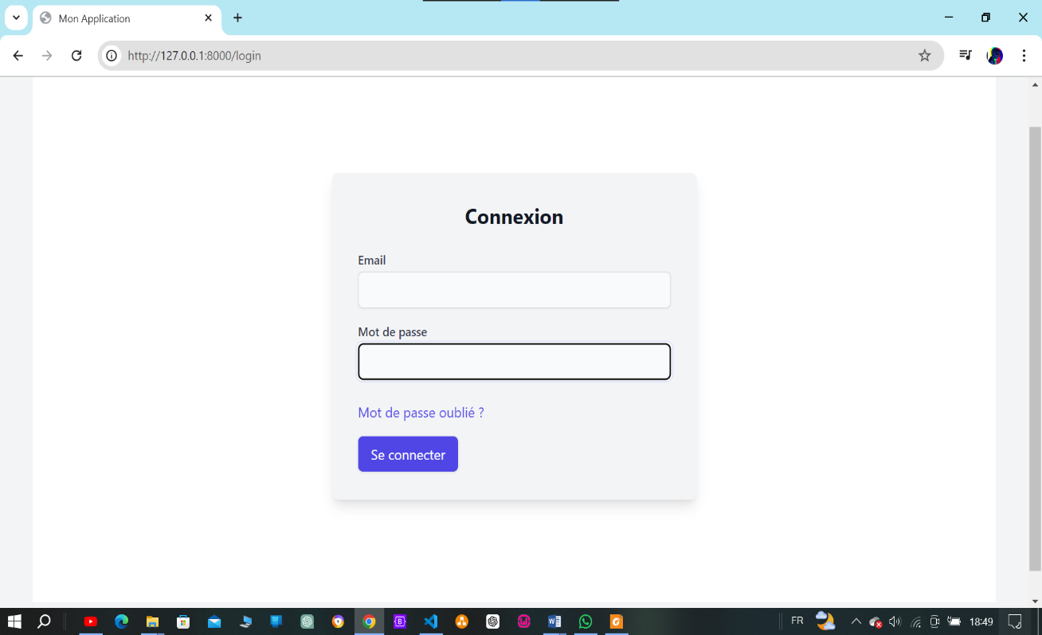

Figure 19: Page d'authentication

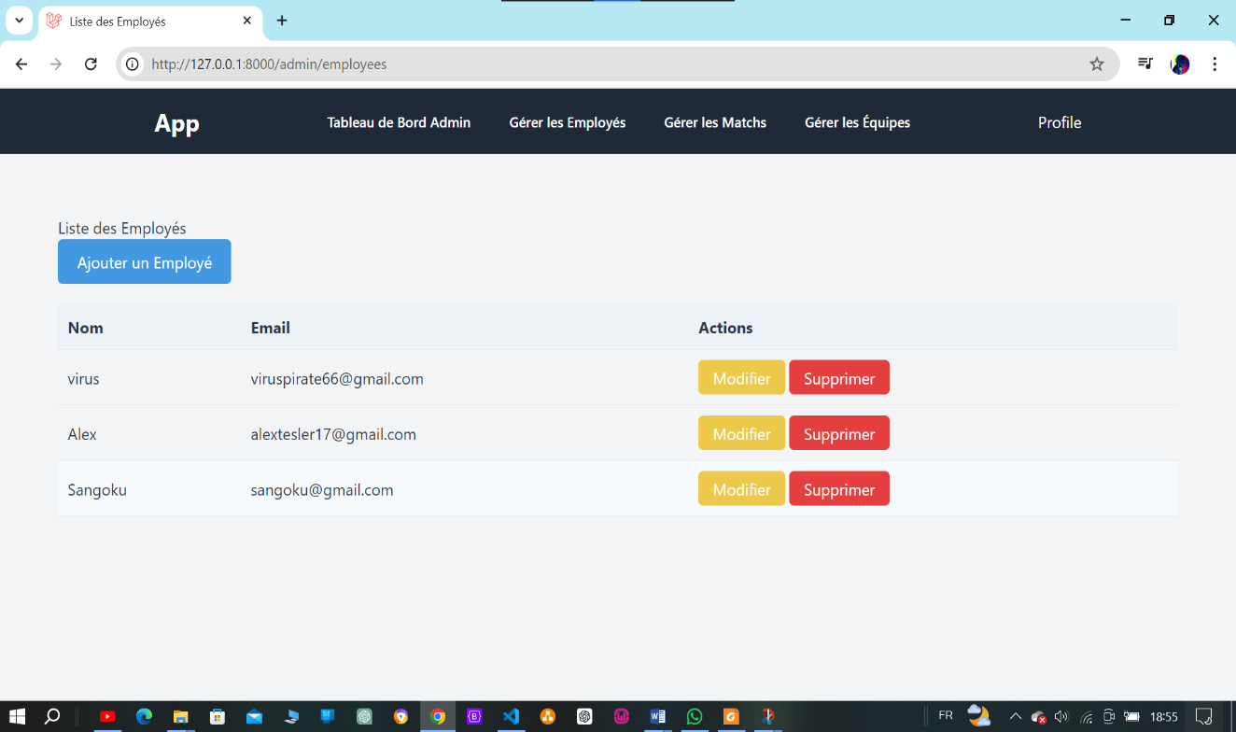

Figure 20: Page de gestion des employés

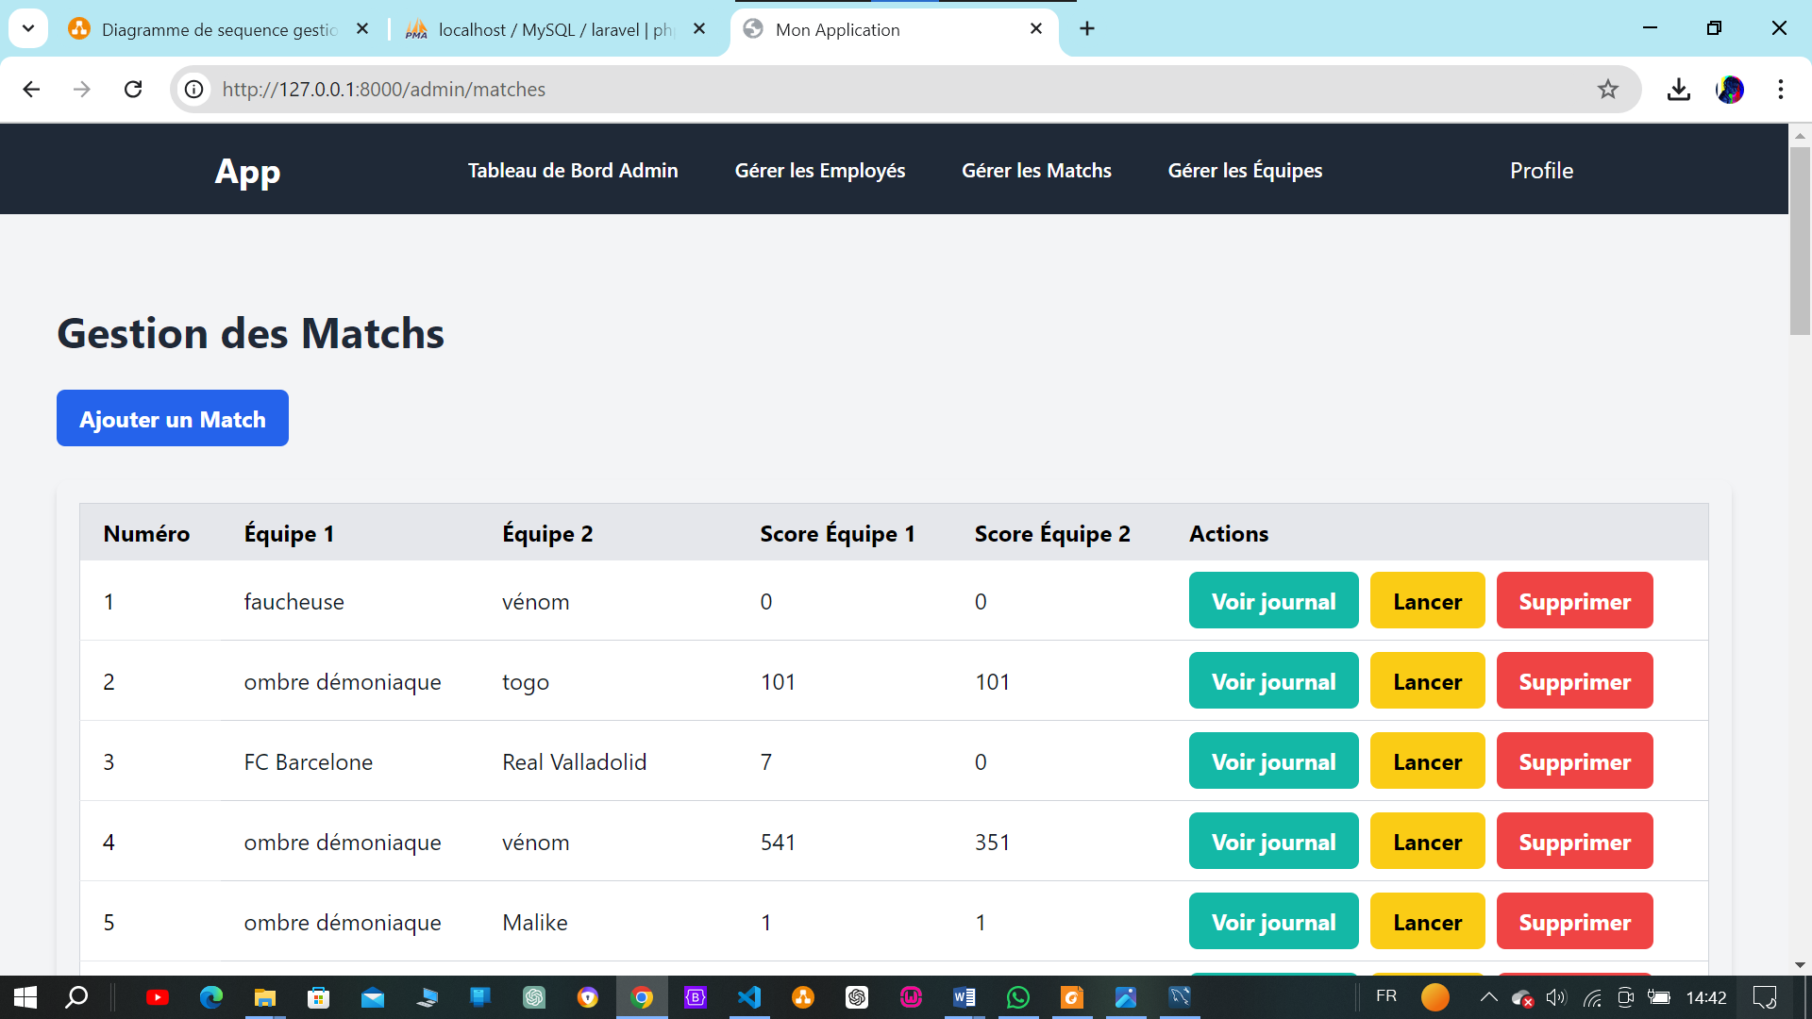

Figure 21: page de gestion des matchs

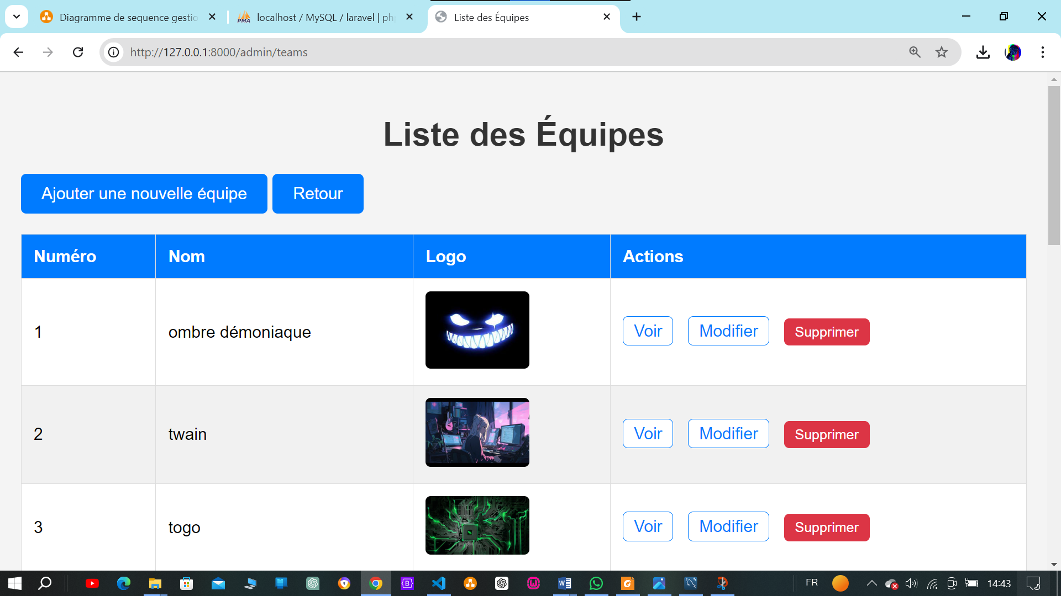

Figure 22: page de gestion des équipes

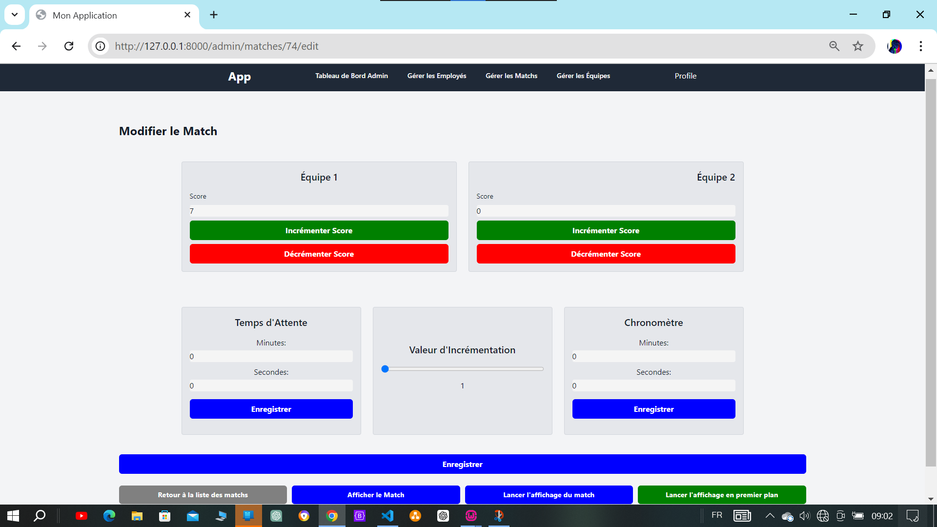

Figure 23: page de gestion des scores de match

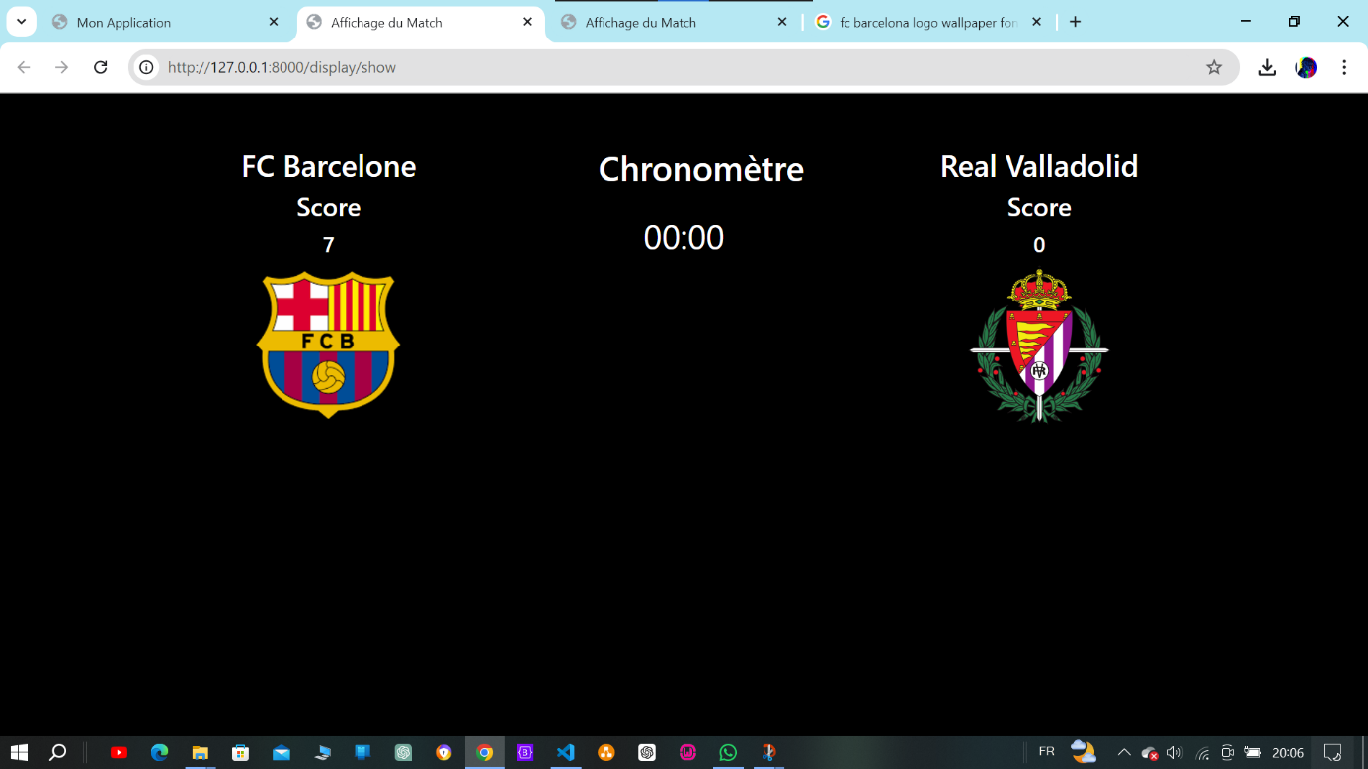

Figure 24: panneau d'affichage du match

# CONCLUSION

Au terme de ce stage de deux mois, nous avons eu l'opportunité de développer un logiciel de gestion de match, destiné à faciliter l'organisation et la supervision des compétitions sportives au sein de l'entreprise. L'objectif principal de ce projet était de concevoir un outil efficace pour la gestion des matches, permettant une interaction fluide entre les administrateurs et les employés, tout en assurant la sécurité et la confidentialité des informations grâce à un système de rôles bien défini.

Nous avons mis en place un système où l'administrateur peut gérer les comptes des employés, superviser les matches, et analyser les performances des employés grâce à un journal détaillé. Les employés, quant à eux, disposent d'une interface intuitive pour gérer les matches en temps réel, avec des fonctionnalités telles que l'ajout et la modification des scores, la gestion des pénalités, et la personnalisation de l'affichage des équipes.

Ce projet nous a permis de renforcer nos compétences en développement web. Nous avons également acquis une expérience précieuse dans la mise en œuvre de fonctionnalités complexes telles que la vérification des emails, l'authentification via Google, et la gestion des rôles d'utilisateurs.

Nous sommes convaincus que ce logiciel de gestion de match apportera des avantages significatifs à l'entreprise, en optimisant les processus de gestion des matches et en facilitant la supervision des activités des employés. Ce projet nous a permis d'intégrer des concepts avancés de programmation tout en développant des compétences pratiques applicables dans le monde professionnel.

# BIBLIOGRAPHIE INDICATIVE

❖ Ouvrages

1. UML,2 en action, De l’analyse des données des besoins à la conceptions, 4e édition (Edition Eyrolles) : Pascal Roques ; ❖ Note de cours
2. Cour d’UML : M. SEWAVI Kokou Maurice (2023-2024)
3. Cour de programmation PHP : M. AMEVOR Kossi (2023-2024)
4. Rédaction scientifique : M. WOAMEH Komlan Mike (2023-2024)
5. Conception de bases de données : M. TIDJANI Ganiou (2023-2024)

❖ Document de stage consultés

1. Rapport de stage de MEBA Essodom Kévin : Mise en place d’une plateforme de gestion des emprunts : cas de HOTSI

# WEBOGRAPHIE INDICATIVE

https://www.google.com https://www.wikipedia.org [https://www.openclassrooms.com](https://www.openclassrooms.com/)<https://www.youtube.com/><https://www.google.com/>  
<https://www.php.net/>

# TABLE DES MATIERES

Table des matières

REMERCIEMENTS i

SOMMAIRE ii

LISTE DES FIGURES iii

TABLE DES ILLUSTRATIONS iii

INTRODUCTION 1

PARTIE1 : CAHIER DES CHARGES 2

1.1 Présentation du sujet 3

1.2 Problématique du sujet 3

1.3 Intérêts du sujet 4

1.3.1 Objectifs 4

1.3.2 Résultats 5

PARTIE2 : PRE-PROGRAMMATION 6

2.1 Etude de l'Existant 7

2.1.1 Outils et Méthodes Existants 7

2.1.2 Besoins non Satisfaits par les Solutions Existantes 8

2.2 Critique de l'Existant 8

2.2.1 Limites des Méthodes Traditionnelles 8

2.2.2 Analyse des Besoins Non Satisfaits 9

2.3 planning prévisionnelle de réalisation 9

2.4 Étude détaillée de la solution 10

2.4.1 Choix des outils 10

2.4.1.1 Langage de modélisation : UML 10

2.4.1.2 Processus de développement 11

2.4.1.3 Les phases du processus 2TUP 12

2.4.1.4 Outils et Modélisation 13

2.4.2 Les différents diagrammes 15

2.4.2.1 Diagramme de cas d’utilisation 15

2.4.2.1.1 Les différents acteurs 15

2.4.2.1.2 Diagramme de cas d’utilisation par acteurs 17

2.4.2.2 Descriptions textuelles 20

2.4.2.3 Diagramme des classes 23

2.4.2.4 Diagramme d’activités 24

2.4.2.5 Diagramme de séquence 26

PARTIE3 : REALISATION ET MISE EN OEUVRE 28

3.1 Matériels et logiciels utilisés 29

3.1.1 Matériel 29

3.1.2 Logiciels 29

3.2 Sécurité de l’application 36

3.3 Evaluation financière de la solution 36

3.4 Présentation de l’application 37

3.4.1 Mise en place de la base de données 37

3.4.2 Plan de navigation 40

3.4.3 Quelques masques de saisies 41

CONCLUSION 44

BIBLIOGRAPHIE INDICATIVE i

WEBOGRAPHIE INDICATIVE ii

TABLE DES MATIERES iii